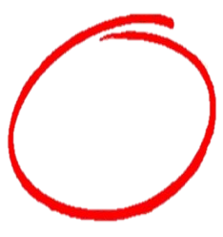

اليوم :
التاريخ : / /
الزمن : ساعة ونصف
40

20

20

20

اختبار نهاية الفصل الدراسي الاول


مادة الكيمياء للصف الأول ثانوي( الدور الأول)
اسم الطالب : .................................................... رقم الجلوس: ............................
للعام الدراسي ه

رقــــم الــســــؤال | الدرجة رقماً | الدرجة كـــــتابةً | المصحح | المــــراجع | المــــــدقـق
السؤال الأول (10)
السؤال الثاني (20)
السؤال الثالث (10)
مجموع الدرجات


تعليمات عامة :
- أجيب عن جميع الأسئلة في الأماكن المخصصة.
- أستخدم القلم الأزرق فقط.
- أكملّ أي رسوم بدقة ووضوح.
- سجّل اسمك ورقمك بوضوح على ورقة الإجابة.
- ممنوع استخدام الهاتف أو أي وسائل مساعدة.
- راجع إجاباتك قبل التسليم

أعمل بصمت ودع النجاح يحدث الضجيج
work hard in silence, let success make the noise

اليوم :
التاريخ : / / 14 هـ
الزمن : ساعة ونصف

.


السؤال الأول (اختار الإجابة الصحيحة):
1-يوجد الأوزون في الغلاف الجوي في طبقة
10
أ | التربوسفير | ب |  | الستراتوسفير | ج |  |  | الميزوسفير | د |  | الثيروموسفير
2-بلورات السكر بيضاء ..بيانات
أ | رقمية | ب |  | كمية | ج |  |  | تجريبية | د |  | نوعية
3-أي المواد لها شكل وحجم ثابت ؟
أ | الخشب | ب |  | الماء | ج |  |  | الدم | د | الاوزون
4- يمكن فصل مكونات الحبر بطريقة
أ | الترشيح | ب |  | الكروماتوغرافيا | ج |  |  | التقطير | د | التبلور
5-المعادلة النووية فيما يلي
أ | $$4Na+O_{2}→{2Na}_{2}O$$ | ب |  | $${}_{6}^{14}{C→{}_{7}^{14}N+β}$$ | ج |  |  | $${2H}_{2}+O_{2}→2H_{2}O$$ | د | $$H^{+}+OH→H_{2}O$$
6- أول من أقترح أن المادة مكونة من ذرات هو
أ | لافوازية | ب | ديمقريطس |  |  | ج | ارسطو |  | د |  | دالتون
7-ما الذي يشغل معظم حجم الذرة ؟
أ | النيوترونات | ب | الالكترونات |  |  | ج | الفراغ |  | د | البروتونات
8-يحتوي أحد نظائر الزئبق على 80 يروتوناً ، 120 نيتروناً ما العدد الكتلي لهذا النظير ؟
أ | 200 | ب | 40 |  |  | ج | 120 |  | د | 80
9-الايونات المتفرجة في التفاعل التالي :2 NaOH(aq) + CuCl₂(aq) → 2NaCl(aq) + Cu(OH)₂(S)
أ | Na⁺ , OH⁻ | ب | Na⁺ , Cl⁻ |  |  | ج | Cu²⁺ , Cl⁻ |  | د | Cu²⁺ , OH⁻
10- التوزيع الإلكتروني الصحيح لعنصر الفلور F₉ :
أ | $$1S^{2}2S^{2}3p^{1}$$ | ب | $$1S^{2}2S^{2}3p^{2}$$ |  |  | ج | $$1S^{2}2S^{2}3p^{5}$$ |  | د | $$1S^{1}2S^{2}3p^{1}$$

20
السؤال الثاني أ- ( ضع المصطلحات التالية في مكانها المناسب):

تفاعل التكوين
الايون المتفرج
الذرة
المتفاعلات
المخلوط
المول
النظرية

- .................................... | تفاعل كيميائي تتحد فيه مادتان أو اكثر لتكوين مادة واحدة
- .................................... | أصغر جزء يحتفظ بخواص العنصر
- .................................... | الايون الذي لا يشارك في التفاعل
- .................................... | المواد التي يبدا بها التفاعل الكيميائي
- .................................... | مزيج مكون من مادتين أو أكثر تحتفظ كل منها بخواصها الاصلية
- ................................... | وحدة نظام عالمي تستعمل في قياس كمية المادة
- ................................... | تفسير لظاهرة طبيعية قائم على عدة مشاهدات واستقصاءات


ب- ( أضع علامة او امام العبارات التالية) :

 | - مركبات الكلورفلوروكربون مواد مصنعة وغير ستمة
 | - مجال الكيمياء الذي يدرس تلوث الماء هو الكيمياء البيئية
 | - الكمية الطبيعية من غاز الأوزون في الجو = 300 DU
 | - من الأمثلة على التغيرات الكيميائية أحتراق الشمعة
 | - جزئيات الغاز قابلة للانضغاط
 | - العالم الذي أكتشف بشكل غير متوقع فطر البنسلين هو الكسندر فلمنج
 | - الفرضية هي تفسير مؤقت لظاهرة ما أو حدث تمت ملاحظتة وهو قابل للاختبار
 | - يشير الرمز (aq) عند كتابته أسفل المادة في المعادلة الكيميائية إلى الحالة
 | - ساهم أكتشاف أشعة المهبط الى أختراع التلفزيون
 | - أشعة جاما ليس لها كتلة ولا تتأثر بالمجال المغناطيسي أو الكهربائي

ج- ( سم المركبات الايونية التالية ) :

الصيغة | أسم المركب
MgCl₂
Al(OH)₃
NaCl

السؤال الثالث أ- ( ضع البيانات على الرسم أمامك ):
10
1)أمامك صوة لتجربة رذرفورد أكملي الرسم بتوضيح مسارات جسيمات الفا عند مرورها من خلال صفيحة الذهب ؟
2) سم مكونات الذرة المبينة في الشكل ؟

..................
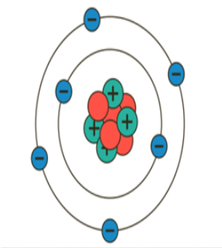
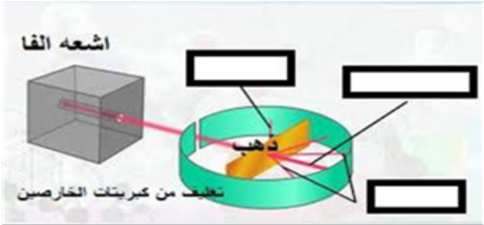
..................

..................

ب- توقع ما أذا كان التفاعل الاتي سيحدث أم لا ؟ ( مستعين بسلسة النشاط الآتية )
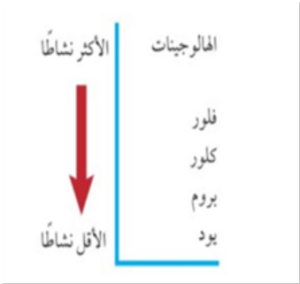
...........
Cl₂(g) + HF ( aq) $→$

..................................................................................................
..................................................................................................
...................................................................................................
...................................................................................................

ج- حل المسائلة الحسابية ( مع ذكر القانون ) :

يستخدم الخارصين Zn في جلفنة الحديد لحمايتة من التأكل .. أحسب عدد ذرات Zn في 2.5 mol ؟

................................................................................................................................................................................................................................................................................................................................................................................................................................................................................................................................................................................................................
انتهت الأسئلة
دعواتي لكم بالتوفيق والنجاح
المعلم :

المدرسه: الثانويه الثانيه.
المادة: كيمياء
الصف : اولي ثانوي
الزمن: ساعتان ونصف
الدرجة كتابة ...........................................................................................................
اختبار نهاية الفصل الدراسي الثالث لمادة الكيمياء لعام هــ

الاسم: | الفصل: | رقم الجلوس:

"اللهم لا سهل إلا ما جعلته سهلاً، وأنت تجعل الحزن إذا شئت سهلاً"

السؤال | الدرجة |  | المصححة | المراجعة | المدققة
السؤال | رقماً | كتابة | الاسم والتوقيع | الاسم والتوقيع | الاسم والتوقيع
الأول
الثاني

السؤال الأول: اختاري الإجابة الصحيحة فيما يلي:


بقية الأسئلة خلف الورقة
1- العلم الذي يهتم بدراسة المادة والتغيرات التي تطرأ عليها هو:
 | أ – الفيزياء | ب- الكيمياء | ج- الأحياء | د- علم الأرض
2- الأشعة فوق البنفسجية يرمز لها بالرمز:
 | أ – UV | ب- UT | ج- UB | د- UN
3- يتكون غاز الأوزون من ذرات:
 | أ – الهيدروجين | ب- الأكسجين | ج- النيتروجين | د- الزرنيخ
4- أي مما يلي من البيانات النوعية
 | أ – الكتلة | ب- الطول | ج- الكثافة | د- المسافة
5- أي البيانات التالية كمية:
 | أ – الماء عديم اللون | ب- الليمون طعمه حامض | ج - الألعاب النارية ملونة | د- الدورق الزجاجي حجمه 100ml
6- الصفة الكمية لورقة الإجابة التي بين يديك
 | أ – ملمسها | ب- مقاسها | ج- لونها | د- رائحتها
7- التخمين العلمي الذي يمكن اختباره هو:
 | أ – نظرية | ب- فرضية | ج- قانون طبيعي | د- نموذج
8- الهدف من البحث التطبيقي:
 | أ – حل مشكلة معينة | ب- تطوير منتجات جديدة | ج- كسب المعرفة | د- التعلم لمجرد التعلم
9- أفضل وصف للنظرية العلمية هو:
 | أ - لا يمكن أن تتغير أبداً | ب- من الممكن أن تتغير في كل مرة يتم فيها الاختبار | ج- يمكن إثباتها بتكرار التجارب | د - تم اختبارها بشكل جيد، وتفسر نطاق واسع من الملاحظات
10- العالم الذي اكتشف بشكل غير متوقع فطر البنسلين هو
 | أ - رولاند | ب- فلمنج | ج- جوليان هيل | د - مولينا
بقية الأسئلة خلف الورقة
11- حالة من حالات المادة لها شكل وحجم محدد
أ – السائلة | ب- الصلبة | ج- الغازية | د- البلازما
12- الخاصية التي يمكن ملاحظتها أو قياسها دون تغيير في تركيب المادة
أ – الكيميائية | ب- الفيزيائية | ج- الحيوية | د- الأرضية
13- حالة من حالات المادة لها صفة الجريان وتأخذ شكل الوعاء وحجمها ثابت
أ – السائلة | ب- الصلبة | ج- الغازية | د- البلازما
14- أي مما يلي خاصية فيزيائية مميزة:
أ – الطول | ب- الرائحة | ج- الكتلة | د- الحجم
15- أي من التالي يمثل خاصية فيزيائية
أ – تكون صدأ الحديد | ب- احتراق قطعة الخشب | ج - فقد الفضة بريقها | د- توصيل النحاس للكهرباء
16- أي مما يلي لا يعتبر من أدلة حدوث التفاعل الكيميائي
أ – صدأ الحديد | ب- انصهار الثلج | ج- احتراق الخشب | د- فساد الحليب
17- طريقة لفصل المادة الصلبة عن السائلة:
أ – التقطير | ب- الترشيح | ج- التبلور | د- التسامي
18- يمكن فصل مخلوط الرمل والملح باستخدام طريقة
أ – الترشيح | ب- الكروماتوجرافيا | ج- التقطير | د- المغناطيس
19- مادة كيميائية لا يمكن فصلها بطرق فيزيائية أو كيميائية تسمى:
أ - مركبات | ب- مخلوط | ج- عنصر | د - محاليل
20- يمكن فصل مكونات الماء النقي عن طريق
أ - التقطير | ب- التبخير | ج- التحليل الكهربائي | د - التبلور
21- من خواص عناصر المركبات:
أ - غير مستقرة | ب- مستقرة | ج- يمكن فصلها | د - تحتفظ بخواصها
22- أي مما يلي يعد مثالا لمركب
أ - الماء | ب- النحاس | ج- الفضة | د - الذهب
23- مادة كيميائية مكونة من اتحاد عنصرين أو أكثر يمكن تجزئتها إلى مواد أبسط بطرق كيميائية تسمى
أ - مركبات | ب- مخلوط | ج- عنصر | د - محاليل
24- أي من الطرق التالية تستخدم في فصل المخاليط غير المتجانسة
أ - التقطير | ب- التبخير | ج- الترشيح | د - التبلور
25- تعرف عملية تبخر المادة الصلبة دون أن تنصهر
أ - التبخر | ب- التسامي | ج- الانصهار | د - التكثف
26- يمكن فصل مكونات محلول السكر باستخدام طريقة:
أ - الترشيح | ب- الكروماتوجرافيا | ج- التسامي | د - التبلور  بقية الأسئلة خلف الورقة
27- أي مما يلي مثال على المركب
أ - الذهب | ب- الفضة | ج- الاسبرين | د - النحاس
28- تتكون المادة من أجزاء صغيرة جدا تسمى
أ - عنصر | ب- جزيء | ج- ذرة | د - مركب
29- اعتقد الفلاسفة الاغريق أن المادة مكونة من
أ - تراب-ماء-هواء-نار | ب- سائلة-صلبة-غازية-بلازما | ج- عناصر-مركبات-مخاليط-محاليل | د - الفا-بيتا-دلتا-جاما
30- العالم الذي استطاع تحديد شحنة الإلكترون هو
أ - شادويك | ب- رذرفورد | ج- طومسون | د - مليكان
31- أي من الإشعاعات التالية ساهم اكتشافها إلى اختراع التلفزيون
أ - الفا | ب- بيتا | ج- المهبط | د - المصعد
32- حالة من حالات المادة توجد في النجوم والمجرات
أ – السائلة | ب- الصلبة | ج- الغازية | د- البلازما
33- ما شحنة الذرة
أ - موجبة | ب- سالبة | ج- -2 | د - متعادلة
34- أي من الإشعاعات التالية مسؤولة عن معظم الطاقة التي تفقد خلال التحلل الإشعاعي
أ - ألفا | ب- بيتا | ج- جاما | د - أكس
35- الصيغة الكيميائية لبروميد الصوديوم
أ - BrNa | ب- NaBr | ج- Br2Na | د - NaBr2
36- - تستعمل وحدة الجرامات في قياس
أ - الكتلة المولية | ب- الحجم | ج- الكتلة | د - الوزن
37- رمز مستوى الطاقة الرئيسي
أ – e | ب- n | ج- b | د- v
38- العلم الذي يهتم بدراسة التلوث والدورات الكيميائية الحيوية هو علم الكيمياء
أ - البيئية | ب- الفيزيائية | ج- العضوية | د - الحيوية
39- تقع طبقة الأوزون في
أ – التروبوسفير | ب- الستراتوسفير | ج - الميزوسفير | د- الثيرموسفير
40- المسبب لتناقص سمك طبقة الاوزون هو غاز
أ – الميثان | ب- الفريون CFCS | ج- الامونيا | د- ايثانول

بقية الأسئلة خلف الورقة
السؤال الثاني : ضعي كلمة )صح( أمام العبارة الصحيحة وكلمة )خطأ( أمام العبارة الخاطئة فيما يلي:

السؤال | صح/ خطأ
- الالكترونات جسيمات سالبه الشحنه تدور حول نواه الذرة
- اشعة الفا تصدر من نواه الذرة شحنتها موجبه ثنائية وتحوى على بروتونين ونيوترونين
- تحويل المادة الى مادة جديدة بخواص جديدة تختلف في المظهر والتركيب عن المادة الصلبة تغير فيزيائي
- ينص قانون حفظ الكتلة علي الكتلة تفنى ولا تستحدث اثناء التفاعل الكيميائي وتكون كتلة المواد المتفاعلة تساوي كتلة المواد الناتجة
- يعد المركب مزيج من مادتين او اكثر دون اتحاد كيميائي وتركيبه غير منتظم ومكوناته متمايزة
- الأشعة فوق البنفسجية يرمز لها بالرمز UV
- الخاصية الكيميائية يمكن ملاحظتها أو قياسها دون تغيير في تركيب المادة.
- الفرضية عبارة عن تفسير مرئي أو لفظي أو رياضي للبيانات التجريبية .
- الكتلة المولية كتلة بالجرامات لمول واحد من أي مادة نقية.
- مصطلح الكلوروفلوروكربونات يعني مركبات مكونة من الكلور والفلور والكربون.
- تسمى الطبقة التي تحتوي على الشهب والمكوك الفضائي بطبقة بالميزوسفير
- يعد الذوبان مثال على التغير كيميائي.
- المعادلة العامة: A + B → AB يمكن تصنيفها بأنها تفاعل تكوين
- القانون الذي ينص على "أن المركب يتكون دائما من العناصر نفسها بنسب كتلية ثابتة مهما كان مصدرها ومهما اختلفت كمياتها قانون النسب المتضاعفة.
- يطلق على الماء في المحاليل المائية بالمذاب
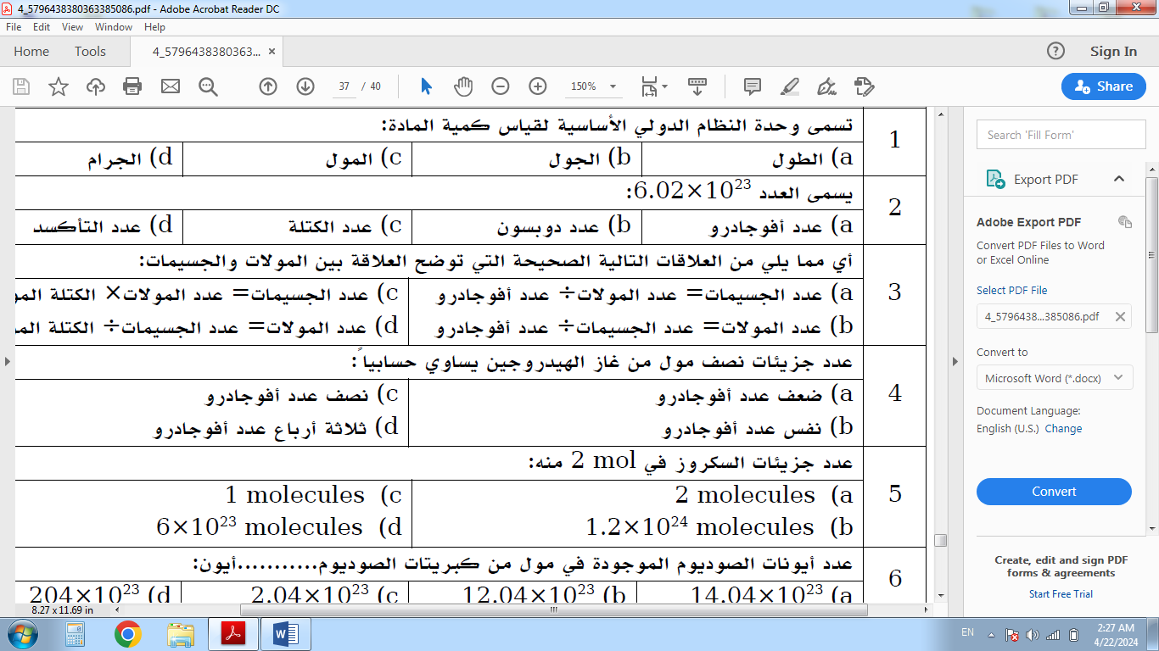
- يسمى العدد بعدد أفوجادرو
- اكتشف العالم جوليان هيل بشكل غير متوقع فطر البنسلين
- الهدف من البحث التطبيقي هو التعلم لمجرد التعلم
- فصل مخلوط من برادة الحديد والرمل باستخدام طريقة الترشيح
- يطلق على تقلص سمك طبقة الأوزون ثقب الأوزون.

انتهت الأسئلة

أ/فوزية مطلق المرواني

المدرسه: الثانويه الثانيه.
المادة: كيمياء
الصف : اولي ثانوي
الزمن: ساعتان ونصف
الدرجة كتابة ...........................................................................................................
اختبار نهاية الفصل الدراسي الثالث لمادة الكيمياء لعام هــ

الاسم: | الفصل: | رقم الجلوس:

"اللهم لا سهل إلا ما جعلته سهلاً، وأنت تجعل الحزن إذا شئت سهلاً"

السؤال | الدرجة |  | المصححة | المراجعة | المدققة
السؤال | رقماً | كتابة | الاسم والتوقيع | الاسم والتوقيع | الاسم والتوقيع
الأول
الثاني
الثالث

السؤال الأول: (أ) - اختر الإجابة الصحيحة فيما يلي:
بقية الأسئلة خلف الورقة
1- الكتلة المولية توضح قانون:
أ – حفظ الكتلة | ب- حفظ الطاقة | ج- النسبة الثابتة | د- النسبة المتضاعفة
2- الكتلة المولية للمركب :CaCl2 (Ca=40 , Cl=35.5)
أ –g/mol 75.5 | ب- g/mol 111 | ج- g/mol 211 | د- g/mol 311
3- أول من اقترح فكرة أن المادة ليست قابلة للانقسام إلى مالا نهاية هو العالم
أ – ديمقريطس | ب- رذرفورد | ج- دالتون | د- طومسون
4- أي من الإشعاعات التالية ساهم اكتشافها إلى اختراع التلفزيون:
أ – الفا | ب- بيتا | ج- المهبط | د- المصعد
5- عدد النيترونات لعنصر عدده الذري (18) وعدده الكتلي (40) هو:
أ – 18 | ب- 58 | ج - 40 | د- 22
6- اي من المواد التالية لها شكل وحجم محددان؟
أ – الاوزون | ب- الخشب | ج- الماء | د- الدم
7- يتفاعل g1هيدروجين كليا مع g 19 فلور. ما النسبة المئوية بالكتلة للهيدروجين في المركب الناتج:
أ – 5% | ب- 95% | ج- 85% | د- 1%
8- النحاس والذهب والفضة أمثلة علي :
أ – العناصر | ب- المركبات | ج- المخاليط | د- المحاليل
9- يوجدغاز الاوزون في طبقة :
أ - التروبوسفير | ب- الستراتوسفير | ج- الميزوسفير | د - الثيرموسفير
10- التوزيع الإلكتروني الصحيح لعنصر الفلور F9 :
${1s}^{2}{2s}^{2}{3p}^{5}$ أ – | ب-${1s}^{2}{2s}^{2}{2p}^{3}{3s}^{2 }$ | ${1s}^{2}{2s}^{2}{2p}^{5}$ ج- | ${1s}^{2}{2p}^{5}{2s}^{2}$ د-

(ب) - سمي المركبات الايونيه التاليه:
الصيغة | اسم المركب
- Nacl) )
- NaBr) (
- Al2O3) (
- Fe2O3 ))

(ج) - عددي كلامنا :
- نماذج | - اضرار الاشعه البنفسجيه( UV)
..........................................................................................  .......................................................................................... .......................................................................................... .......................................................................................... ..........................................................................................  .......................................................................................... | ..........................................................................................  .......................................................................................... .......................................................................................... .......................................................................................... ..........................................................................................  ..........................................................................................

السؤال الثاني: (أ) - اكتبي عن يمين كل جملة في العمود A رمز ما يناسبها من العمود B

العمودA | العمودB
1. ذرات لها العدد نفسه من البروتونات، ولكنها تختلف في عدد النيوترونات ( ) | - النواة
2. أصغر جزء في العنصر يحافظ على خواصه ( ) | - الاحتراق
3. متوسط كتلة نظائر العنصر( ) | - المذيب
4. أشعة طاقتها عالية، ولا شحنة لها ولا كتلة ( ) | - تفاعل الاحلال المزدوج
5. تفاعل يتحد فيه الأكسجين مع المادة لينتج حرارة وطاقة ضوئية. ( ) | - المتفاعلات
6. المواد التي يبدأ بها التفاعل الكيميائي. ( ) | - الايون المتفرج
7. المادة الأكثر وفرة في المحلول. ( ) | - الكتلة الذرية
8. تفاعل يتضمن تبادل الأيونات الموجبة بين مركبين مذابين في الماء ( ) | - أشعة جاما
9. أيون يوجد في التفاعل ولا يشارك فيه ( ) | - النظائر
10. مركز الذره الذي يحتوي البروتونات والنيوترونات ( ) | - الذرة

(ب) - أبدأي رايك بكل ما ياتي. :
- في تفاعل الكيميائي التالي لا يحدث تفاعل ؟
${Ag}_{(s)}$+ Cu (NO3)$2_{(aq)}→NR$
.........................................................................................................................................................................................
.........................................................................................................................................................................................
- يتم تعبئة 4S قبل 3d في التوزيع الالكتروني ؟
.........................................................................................................................................................................................
.........................................................................................................................................................................................

بقية الأسئلة خلف الورقة
(ج) – صنف التغيرات التالية الي الكيميائية او فيزيائية
مثال | نوع التغير
- كسر الزجاج
- احتراق الفحم
- تقطيع الورق
- انصهارالثلج
- صدأ الحديد
- سحق علبة الألومنيوم

السؤال الثالث: (أ) - صوبي ما تحته خط:-
- الالكترونات من جسيمات الذرية تحمل شحنة موجبة ( ................................. )
- يسمي مجموع اعداد البروتونات والنيترونات في الذرة النظائر ( ................................. )
- يشير الرمز aq عند كتابته اسفل المادة في المعادلة الكيميائية الي الحالة صلبة ( ................................. )
- يطلق علي المواد المتكونة في التفاعل الكيميائي بأسم المتفاعلات ( ................................. )
- المعدل الطبيعي لسمك طبقة الأوزون 250DU ( ................................. )
- عبارة عن تفسير مرئي او لفظي او رياضي للبيانات التجريبية الفرضية ( ................................. )
- تسمي الطبقة التي حتوي علي الطائرات النفاثة بطبقة الثيرموسفير ( .................................. )
- تستخدم طريقة التقطير لفصل المادة الطلبة عن السائلة ( ................................. )
- يمكن فصل مكونات الماء النقي عن طريق التبخر ( ................................. )
- المعادلة العامةAB A+B$→$ يمكن تصنيفها معادلة التفكك ( ................................. )
(ب) - قارني بين كلا منا:
- البحث التطبيقي | - البحث النظري
........................................................................................ ........................................................................................ ........................................................................................ ........................................................................................ ........................................................................................ | ........................................................................................ ........................................................................................ ........................................................................................ ........................................................................................ ........................................................................................

- الفرضية | - النظرية
........................................................................................ ........................................................................................ ........................................................................................ ........................................................................................ ........................................................................................ | ........................................................................................ ........................................................................................ ........................................................................................ ........................................................................................ ........................................................................................

(ج) - حلي المسائل الحسابيه التاليه مع ذكر القانون؟
- عينة من مركب مجهول كتلتها g 78,0 تحتوي علي g 12,4 هيدروجين ما النسبة المئوية بالكتلة للهيدروجين في المركب ؟
.........................................................................................................................................................................................
.........................................................................................................................................................................................
- حفظ الكتلة وضع g 10 من أكسيد الزئبق II الأحمر HgO في كأس مفتوحة، وسخنت حتى تحولت إلى زئبق سائل وغاز أكسجين، فإذا كانت كتلة الزئبق السائل g 9.26 فما كتلة الأكسجين الناتج عن هذا التفاعل ؟ "
.........................................................................................................................................................................................
.........................................................................................................................................................................................
- يستعمل الخارصين Zn في جلفنة الحديد لحمايه من التآكل ,احسب عدد ذرات Zn في 2,5 mol منه
.........................................................................................................................................................................................
........................................................................................................................................................................................

انتهت الأسئلة
أ/فوزية مطلق المرواني

